Učni list reši s pomočjo SDZ str. 25-29 ter reši vaj v sdz.
INDUSTRIJSKA REVOLUCIJA V SLOVENSKIH DEŽELAH

- INDUSTRIALIZACIJA V SLOVENSKIH DEŽALAH
Industrijska proizvodnja v slovenskih deželah je

Hitrejša industrializacija se je začela

Ena glavnih značilnosti je bilo

Zato se je uveljavljal tuj kapital:

2/2 19.st. se z ustanavljanjem

Pojavile so se

Sredina 19.st. gradnja

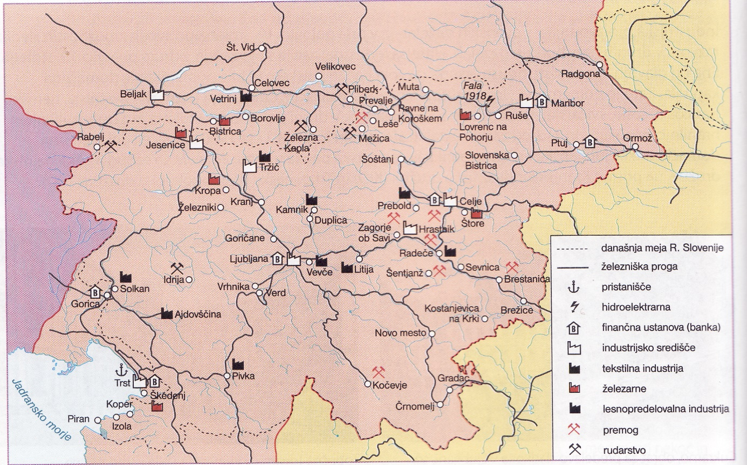

- DRUŽBENE SPREMEMBE
Večina prebivalcev je živela na

Kmetje niso mogli tekmovati

Pomoč zanje so organizirali

Posojilnice

Kmečke zadruge

Industrializacije je povečala

Krepilo se je bogato meščanstvo.
- SLOVENSKI ZNASTVENIKI
Slovenski znanstveniki in izumitelji so

